实践二 深度半监督学习实践
2.1 实验内容与数据集
本实践基于MSTAR灰度SAR目标图像完成10类分类实验，目的是观察标签有限对深度分类网络性能的影响，并采用FixMatch半监督学习方法利用未标注样本缓解性能下降。训练集共2746张，测试集共2425张；有限标签设置下仅保留268张有标签样本，占训练集9.76%，满足少于原训练样本1/10的要求。
表2-1 数据划分与实验设置
项目 | 样本数 | 说明
训练集 | 2746 | 10类MSTAR SAR图像
测试集 | 2425 | 用于最终分类精度评价
有限标签集 | 268 | 约10%标签，实际占比9.76%
无标签集 | 2478 | FixMatch半监督阶段使用
2.2 基线与有限标签实验
首先使用全部训练标签训练SmallResNet作为监督学习基线；随后仅使用268张有标签样本重新训练同一网络，其余训练样本不参与监督训练。两组实验用于验证标签数量减少对深度模型泛化性能的影响。
表2-2 基线与有限标签结果对比
方法 | 有标签样本 | 无标签样本 | 最优测试准确率 | 最佳轮次
全标签监督 | 2746 | 0 | 97.44% | 62
10%标签监督 | 268 | 未使用 | 73.86% | 43
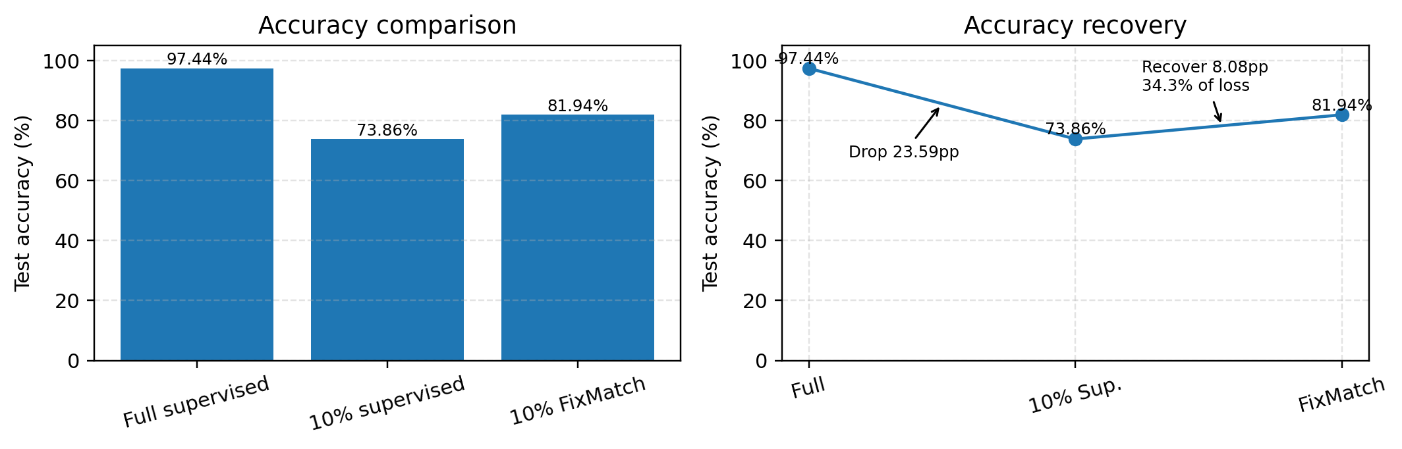
图2-1 精度对比与半监督恢复情况
由表2-2和图2-1可知，标签从2746张减少到268张后，测试准确率由97.44%下降到73.86%，下降23.59个百分点，说明标签不足会显著削弱模型的泛化能力。
2.3 训练曲线、半监督方法与混淆矩阵
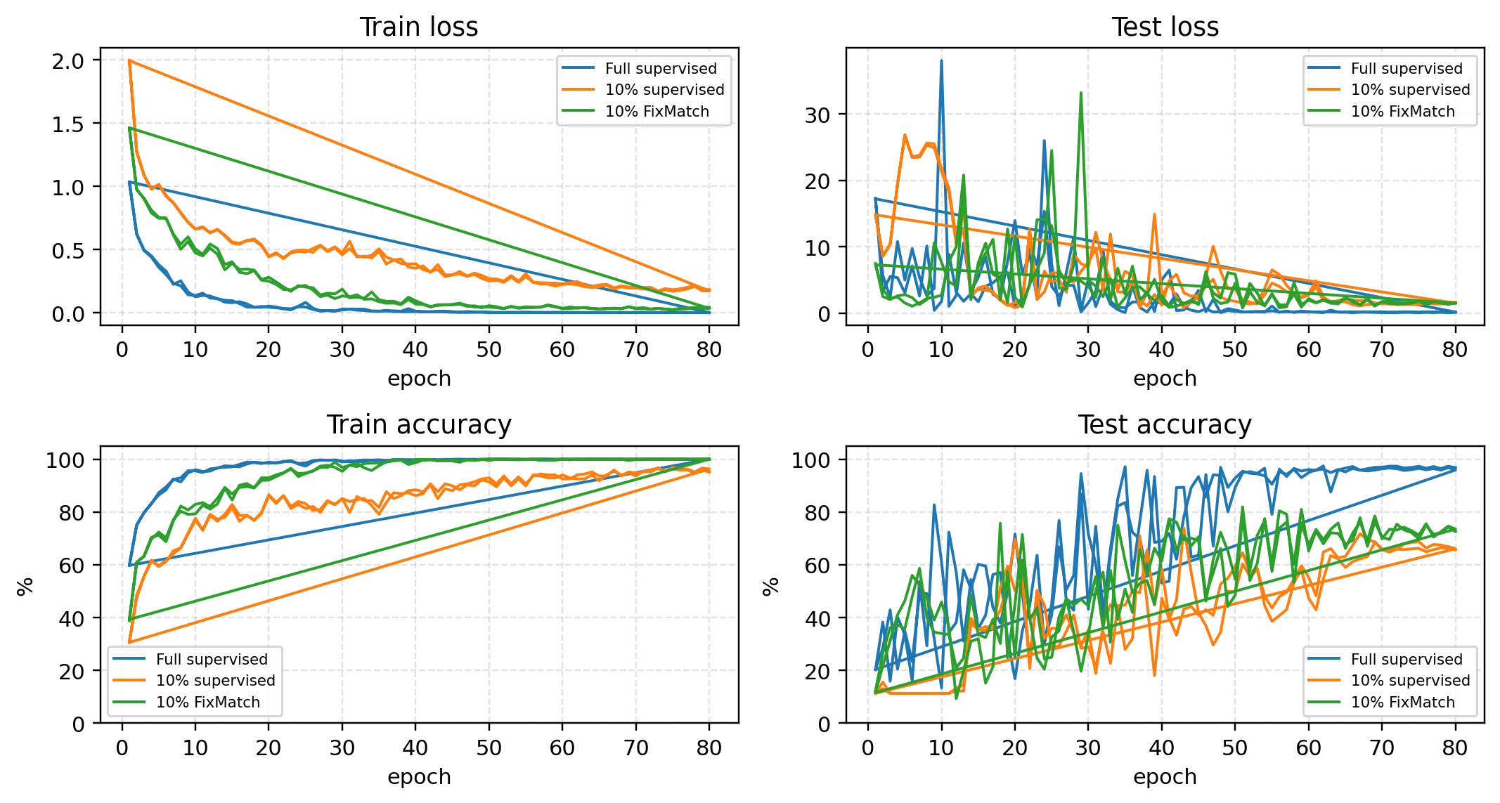
图2-2 三组实验训练/测试损失与准确率曲线
FixMatch通过伪标签和一致性正则化利用无标签数据。模型先对无标签图像的弱增强版本进行预测，当最大类别概率超过阈值τ=0.95时，将预测类别作为伪标签；随后对同一图像的强增强版本进行预测，并计算其与伪标签之间的一致性损失。总损失由有标签交叉熵损失和无标签一致性损失组成。
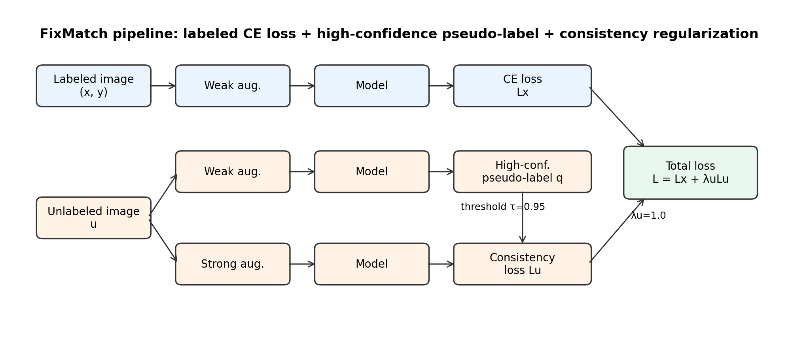
图2-3 FixMatch半监督学习实现框图
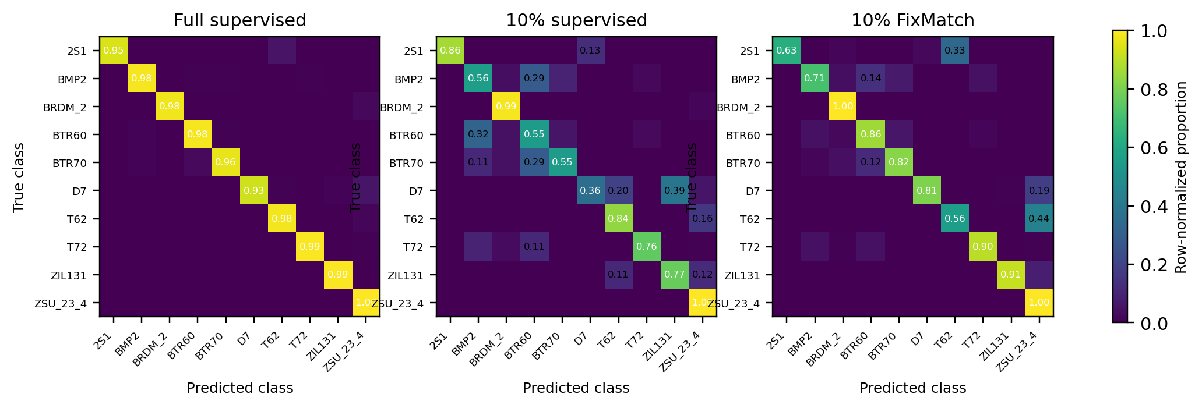
图2-4 三组实验归一化混淆矩阵
2.4 结果分析与结论
表2-3 加入半监督后的精度恢复情况
方法 | 有标签样本 | 无标签样本 | 最优准确率 | 相对10%监督变化
全标签监督 | 2746 | 0 | 97.44% | +23.59pp
10%标签监督 | 268 | 0 | 73.86% | 基准
FixMatch半监督 | 268 | 2478 | 81.94% | +8.08pp
在相同268张有标签样本条件下，FixMatch将测试准确率从73.86%提升到81.94%，提升8.08个百分点；相对于标签减少造成的23.59个百分点损失，恢复了约34.27%的精度损失。该结果说明，无标签样本能够通过高置信度伪标签与一致性约束为模型提供额外训练信息。
同时，FixMatch仍比全标签监督低15.51个百分点，说明半监督学习能够缓解标签不足，但不能完全替代真实标签。总体而言，三组实验形成了“全标签最高、少标签明显下降、半监督部分恢复”的清晰结果，实验达到了实践二关于有限标签影响与半监督改进效果的验证目的。
2.5 环境问题与解决过程
实验环境为Python和PyTorch。数据集中图像尺寸不完全一致，因此在数据读取阶段统一转换为灰度图并缩放到128×128；为降低torchvision版本不匹配风险，代码中自定义ImageFolder和常用图像增强操作；少量标签训练样本过少时，半监督训练采用有标签样本重采样，并使用0.95置信度阈值筛选伪标签，以减少错误伪标签带来的干扰。
参考文献
[1] Sohn K, Berthelot D, Li C L, et al. FixMatch: Simplifying Semi-Supervised Learning with Consistency and Confidence. NeurIPS, 2020.
[2] He K, Zhang X, Ren S, Sun J. Deep Residual Learning for Image Recognition. CVPR, 2016.

